**De terechtstelling van Luwert Fockens**

Dat Geert Haevestadt scherprechter zou worden lag voor de hand. Hij stamde uit een scherprechtersgeslacht. Ook zijn vader, Hans Haevestadt, was scherprechter geweest, eerst in Coevorden, later in Groningen, net als zijn opa, ook een Geert. Zijn overgrootvader, Hans von der Haevestadt was op het eind van de zestiende eeuw scherprechter in Osnabrück. Voordat hij die functie bekleedde, was hij vooral beroemd om zijn ‘Artzneykunst’ en mogelijk was hij ook chirurgijn.

Maar ook al lag het misschien voor de hand dat Geert, in 1665 na het overlijden van Meester Joost, het beulsambt overnam, een succes werd het niet. Het bleek niet zijn roeping.[1] Nadat hij in 1669 in korte tijd een drietal personen had onthalsd, een tiental, onder wie enkele vrouwen, aan de kaak had gegeseld, enigen had gebrandmerkt en er een paar misdadige krijgslieden had omgebracht had hij er genoeg van. Op 2 december 1669 verzocht hij de burgemeester en de raad hem uit zijn betrekking te ontslaa, omdat “sijn bedieninge” hem tegenstond.[2] Hij vestigde zich vervolgens als "stadsleedezetter". In 1680 kocht hij een huis met stalling, de vroegere kosterie van de A-kerk, op het Schoolholm, waar hij zich als "chirurg" vestigde, waarmee in de voetsporen trad van zijn overgootvader. Het is echter de vraag of dit wel zijn roeping was, want over zijn kunde werd nogal minachtend gesproken.[3]

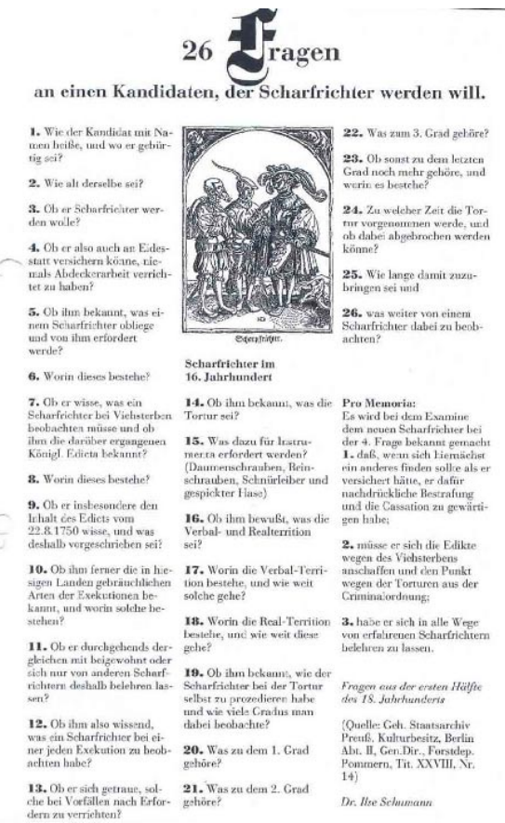

Bron: Marita Genesis. Scharfrichter in de Stadt Brandenburg: Betrachtung eines Berufsbildes

Het ontslag van Geert was een buitenkans voor Philipp Gercken (later verbasterd tot van Gorcum[4]). Nadat het hem op 19 mei 1669 was toegestaan om de functie van scherprechter in Deventer voor een jaar op zich te nemen, was hij dringend op zoek naar een nieuwe baan. Negen dagen na het ontslag van Geert werd hij in Groningen tot de nieuwe scherprechter benoemd, hoewel zijn officiële aanstelling pas op 1 mei 1670 inging. Hij bleef er tot 1688 in functie.[5] Geboren in het Duitse Neheim, stamde ook hij uit een familie van scherprechters. Zowel zijn broer als zijn vader oefende dit beroep uit en ook zijn zoon werd scherprechter, eerst in Groningen en later in Leeuwarden.[6]

Het was deze Philipp die op 20 juli 1672 op de Grote Markt[7] in Groningen het vonnis voltrok over Luwert Fockens, 42 jaar oud. Nooit zou ik op deze gebeurtenis zijn gestoten, laat staan er belangstelling voor hebben gekregen als deze Luwert niet de neef was geweest van Focktyen Fockens, één van mijn stamovergrootmoeders, 11 generaties terug.

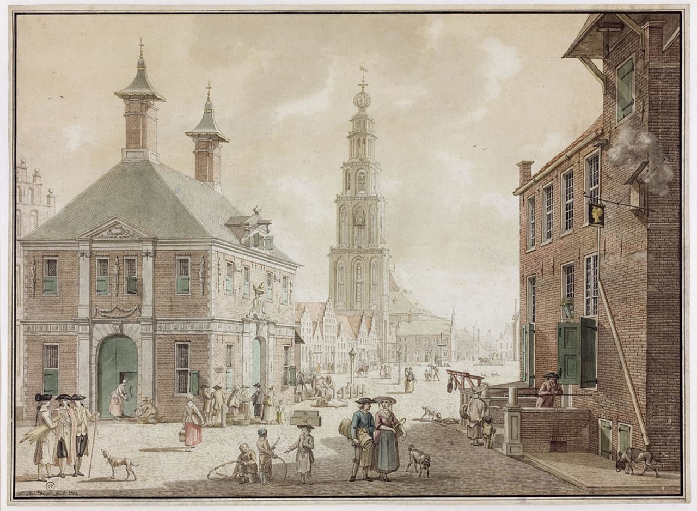

**Waarom werd Luwert terechtgesteld?**

Om te begrijpen welke halsmisdaad Luwert had begaan moeten we terug in de geschiedenis van het Oldambt.

1. Dit nam overigens niet weg dat zijn dochter, Elsken Gerrits, tot twee keer toe met een scherprechter trouwde. Eerst met Jan Christiaens en na diens dood met Andries Hanssen Kellenaer.
2. http://natuurtijdschriften.nl/download?type=document&docid=535355
3. https://www.genealogieonline.nl/in-cruce-salus/I13306.php
4. <http://natuurtijdschriften.nl/download?type=document&docid=535355>
5. http://members.home.nl/riandirksen/beulen.htm
6. <https://historischcentrumleeuwarden.nl/stad/personen/53-stad/personen/1342-dirk-van-gorkum-een-spraakmakend-scherprechter>
7. In 1665 vindt er op de Grote Markt een dubbel terechtstelling plaats, waarbij er nogal wat mis ging. <http://www.nazatendevries.nl/Artikelen%20en%20Colums/Beul/De%20beul,%20eeuwenlang%20onmismaar.html>